Tutorial Importierung externer Assets

Benötigte Vorkenntnisse
- Empfohlen: Unity Grundlagen: https://unity3d.com/de/learn/tutorials/projects/roll-ball-tutorial

Ziele
- Externe Assets wie beispielsweise 3D-Modelle in Unity importieren und verwenden

Anleitung
Je nach Anwendungsfall werden sehr spezifische Assets gebraucht, die neu erstellt werden müssen. In vielen Fällen reicht es jedoch aus, wenn fertige Assets verwendet werden, die im integrierten Asset Store von Unity heruntergeladen werden können. Dieses Tutorial soll beide Fälle aufzeigen.

Importieren aus dem Asset Store
- Öffnen Sie das Unity-Projekt, in welchem die Assets aus dem Store benötigt werden.
- Öffnen Sie den Asset Store, indem Sie auf das entsprechnde Tab klicken:

- Am oberen Ende des nun geöffneten Tabs befindet sich ein Suchfeld. Geben Sie hier Ihren Suchbegriff ein. Alternativ kann der Asset Store auch über die Kategorienliste auf der rechten Seite durchsucht werden.

- Starten Sie die Suche mit Enter oder über das Lupe-Symbol in der oberen rechten Ecke. Sofort wird das Suchergebnis angezeigt. Darüber können noch Filter gesetzt werden. In diesem Beispiel wird ausschliesslich nach kostenlosen Natur-Assets gesucht:

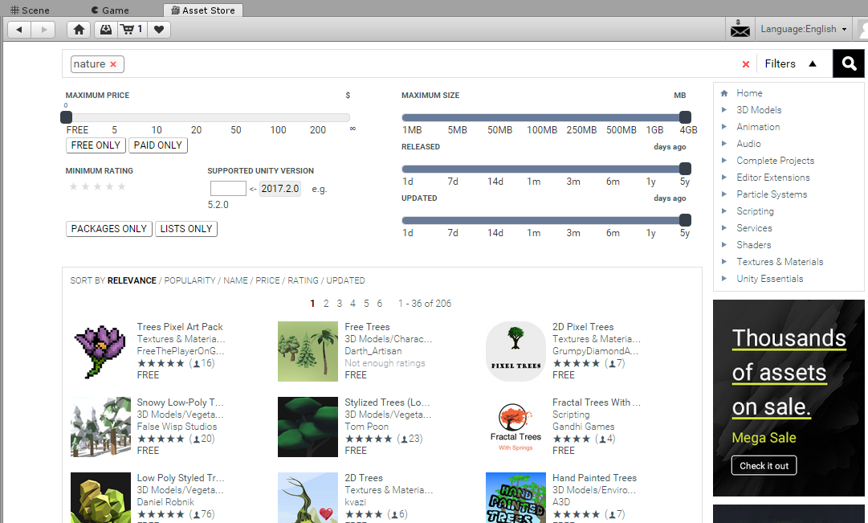

- Ist ein passendes Asset im Suchergebnis gefunden, dann wählen Sie dieses aus. Dieses wird nun im Detail angezeigt. Der genaue Inhalt des Asset-Pakets, sowie deren Version, benötigte Speichergrösse, etc. werden ersichtlich wenn Sie nach unten scrollen. Entspricht alles den Vorstellungen, dann klicken Sie auf „Download“.

- Es öffnet sich ein Fenster, welches die genaue Ordnerstruktur des Asset-Pakets anzeigt. Hier können nicht benötigte Teile deselektiert werden. Ist die Selektion abgeschlossen, dann bestätigen Sie mit „Import“.
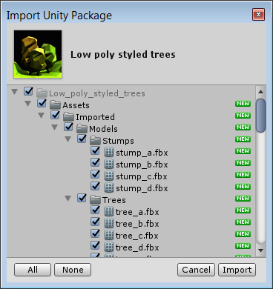

- Alle selektierten Assets werden jetzt heruntergeladen und erscheinen automatisch im „Project“-Fenster von Unity. Dort liegt das gesamte Paket im „Assets“-Ordner, bereit zum Verwenden.

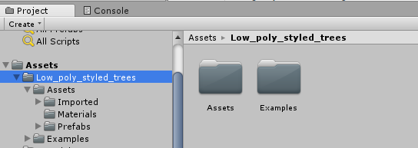

Importieren eigener Assets am Beispiel von Google Sketchup
Bei Assets kann es sich um 3D-Modelle, Bilder, Musik, Videos oder anderes handeln. Wichtig ist, dass die Datei in ein Format gebracht wird, welches von Unity geladen werden kann. Informationen zu unterstützten Datei-Endungen finden Sie unter: https://docs.unity3d.com/455/Documentation/Manual/ImportingAssets.html
In diesem Beispiel wird gezeigt, wie ein 3D-Modell aus Google Sketchup exportiert und in Unity importiert wird. Der Prozess des Modellierens in Sketchup wird hier nicht weiter erläutert. Auch das ist jedoch keine Hexerei und kann z.B. auf https://www.sketchup.com/learn erlernt werden.
- Öffnen Sie ihr fertiges 3D-Modell in Google Sketchup (.skp-Datei). Wählen Sie dann Datei -> Exportieren -> 3D-Modell.

- Wählen Sie den Ort aus, wohin die Datei exportiert werden soll. Dies kann direkt der Assets-Ordner Ihres Unity-Projektes sein. Wählen Sie zudem die Dateiendung „.dae“ aus.

- Klicken Sie auf „Exportieren. Falls Sie die Datei nicht direkt in den Assets-Ordner exportiert haben, dann kopieren Sie die Datei nun dorthin. In Unity ist das neue Asset nun auch sichtbar. Ziehen Sie es ganz einfach aus dem „Project“-Fenster in das „Scene“-Fenster um das neue Asset in der Szene zu platzieren.

Tip zur Arbeit mit Unity und Google Sketchup
Bereits beim Erstellen des Modells in Sketchup können Sie sich später viel Zeit und Mühe sparen. Das Modell wird später in Unity bestimmte Grössenverhältnisse haben, die ganz einfach in „Unity-Metern“ gemessen wird. Damit das Modell später nicht neu skaliert- und auf andere Objekte angepasst werden muss, lohnt es sich Google Sketchup auch auf „Unity-Meter“ einzustellen.
- Klicken Sie in Sketchup auf Fenster -> Modellinformationen.

- Wählen Sie den Punkt „Einheiten“ aus. Stellen Sie nun die Längeneinheiten auf Dezimal Zoll ein. Schliessen Sie das Fenster wieder. Die Änderungen werden von Sketchup automatisch übernommen, jedoch muss dies für jede neue Datei wieder eingestellt werden. Ein Dezimal Zoll in Sketchup entspricht einem „Unity Meter“.

Referenzen
https://docs.unity3d.com/Manual/ImportingAssets.html
https://docs.unity3d.com/Manual/HOWTO-importObject.html

